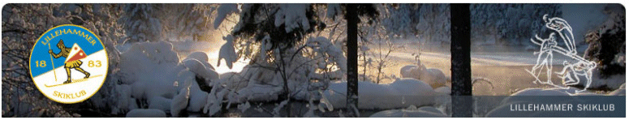

Lillehammer Skiklub ønsker velkommen til

Arne Rustadstuens Minneløp 2015

Lørdag 12.desember 2015 på Birkebeineren Skistadion, Lillehammer

Kom å gå skirenn i de «rykende ferske» World Cup løypene fra helgen før!

Rennet går i klassisk stil og har følgende klasser og distanser:

Jenter / gutter 8 - 9 - 10 år 1 km

Jenter / gutter 11 - 12år 2 km

Jenter / gutter 13 -14 år 3 km

Jenter / gutter 15 -16 år 5 km

Damer 17 år 5 km

Damer 18 år 5 km

Damer 19/20 år 10 km

FH Damer Jr. stå/sitt. 5 km

FH Damer S. stå/sitt 5 km

Damer senior 10 km

Menn 17 år 10 km

Menn 18 år 10 km

Menn 19/20 10 km

FH Menn Jr. stå/sitt. 5 km

FH Menn S. stå/sitt 10 km

Menn senior 10 km

Alle starter enkeltvis med 15 sek intervall.

**Første start kl.11.00.**

Vi starter de yngste klassene først.

Det vil være Arne Rustadstuen - kafè og premieutdeling på stadion.

Startnummer hentes på rennkontoret, som åpner kl 09.00 på renndagen.   
Rennkontoret er i 2.etg i nye målhuset. WC er i 1.etg i nye målhuset.

Parkering; kr 50,- inkl. startlister

**Hovedsponsorer:**

swix.gifSport1_N3_3[1]    logo[1] 

**PÅMELDING på Min Idrett** innen **onsdag 9.desember 2015 (kl. 23.59)**.

Trekning av startlister torsdag kveld. Etteranmelding er mulig frem til kl 09.00 på renndagen.

Tidtakingen blir gjort med EMIT-brikker og alle deltakere må benytte brikke. Nå, når alle løpere fra 11 år skal ha egen brikke, vil det bli krevd brikkeleie på kr. 25,-. For de som ikke har egen brikke, vil disse bli utdelt ved start. Sørg derfor for å være ute i god tid slik at starten kan gå som planlagt.

Startkontingent standard satser: 100 kr (8 -16 år), 115 kr (junior), 130 kr (senior).   
Dobbel kontingent ved etteranmelding (200 kr, 230 kr, 260 kr).

Startkontingent betales etter rennet. LSK sender faktura klubbvis.  
Ved avlysning av rennet vil inntil 50 % av startkontingenten bli innkrevet, jfr. NSFs reglement 214.2.4.

Premieutdeling foregår ved skistadion, samme sted som Arne Rustadstuen kafe.   
Premiering: 8 -14 år 100 % / 15-16 år: 50 % / F.o.m. 17 år: 1/3  
Offisielle resultatlister vil bli lagt ut på LSK sine hjemmeside [www.lillehammer-skiklub.no](http://www.lillehammer-skiklub.no) så snart som mulig etter rennet.

Kontaktperson vedr. påmelding:  
E-post: tormod.kleppa@broadpark.no

Hjemmeside: [www.lillehammer-skiklub.no](http://www.lillehammer-skiklub.no)

**Hvem var Arne Rustadstuen?**

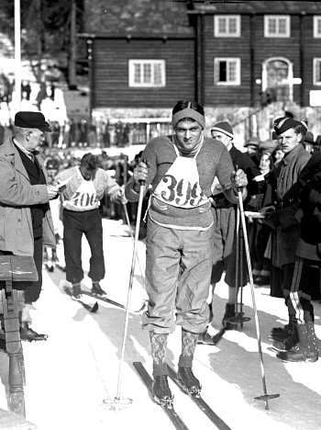

**Arne Rustadstuen** en av Norges, Lillehammers   
og Lillehammer Skiklub’s største langrennsløpere,   
født 1905, død 1978. Verdensmester på 17 km i Oslo   
1930, VM-sølv på 50 km. VM-bronse i kombinert i 1931   
og OL-bronse på 50 km i 1932. OL-deltaker også i 1936.   
Vant kombinert i Lahtispelen 1929 og 18 km i   
Holmenkollen 1934 og 1935. NM på 18 km i 1934.   
Vant Birkebeinerrennet i 1933 og 1934.   
Tildelt Holmenkollmedaljen i 1935.

**VELKOMMEN !**

**Hovedsponsorer:**

swix.gifSport1_N3_3[1]    logo[1] 